CURRICULUM VITAE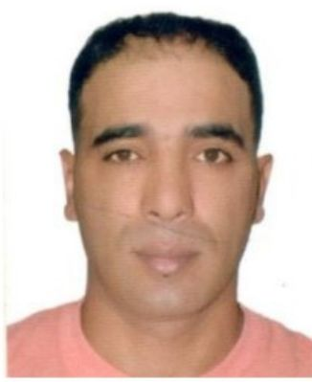

|  |  |
| --- | --- |
| Nom | :FIFNI |
| Prénom | :ANASS |
| Date de naissance | :03/08/1985 |
| Nationalité | :Marocaine |
| Situation Familial | :Célibataire |
| Adresse | :80 BLOC D B M O MEKNES |

Tel

:06.79.69.62.63



Niveau Scolaire :Niveau Bac

Permis de conduire:

- catégorie B:22/09/2008

- catégorie C:19/08/2009

- catégorie EB:11/08/2022

catégorie EC:11/08/2022

carte professionnelle de permis catégorie C:2014

carte professionnelle de permis catégorie EC:2022

permis de confiance taxi:2015



2009/2014 : chauffeur de camion distributeur de Gazoil.

2015/2021 :travail chauffeur de taxi

2022:formation permis de conduire REMOK (EC)



* Esprit D'équipe

Ponctuel

sérieux



Arabe

Français

Anglais

:Langue Maternelle.

:Bien

:Moyen



Voyage/Sport/Music